- Диаграммы потоков данных
  - Контекстная диаграмма
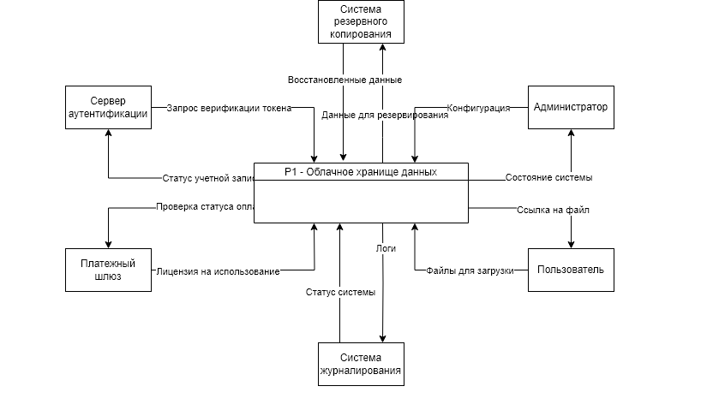
Рисунок 1 - Контекстная диаграмма облачного хранилища данных

  - Декомпозиция целого
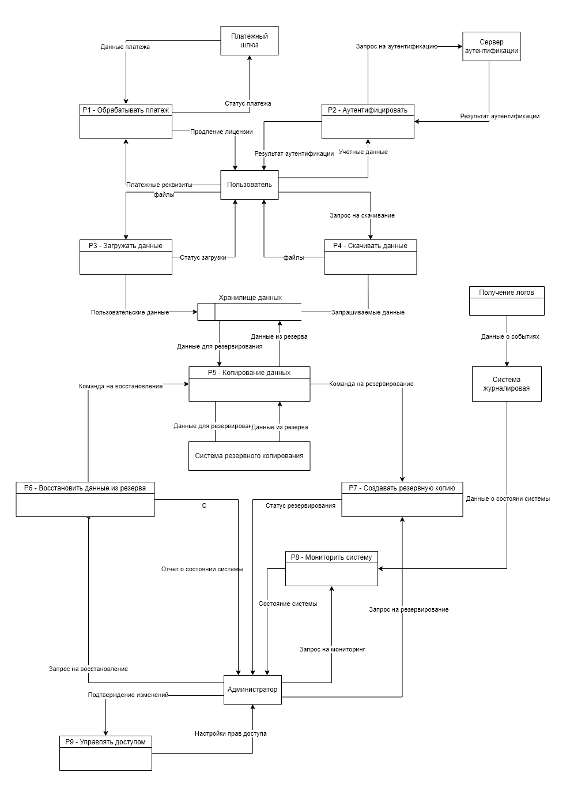
Рисунок 2 – Декомпозиция контекстной диаграммы
  - Диаграммы с декомпозицией процессов
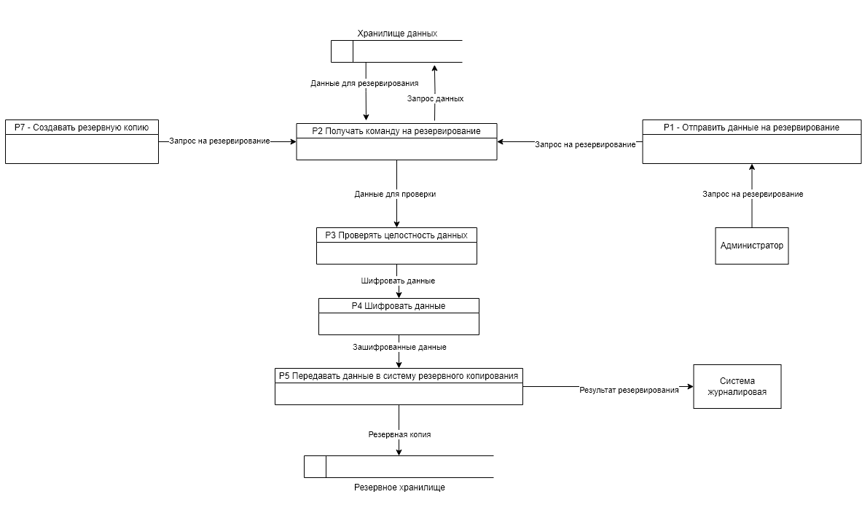
Рисунок 3 – Декомпозиция процесса резервирования данных
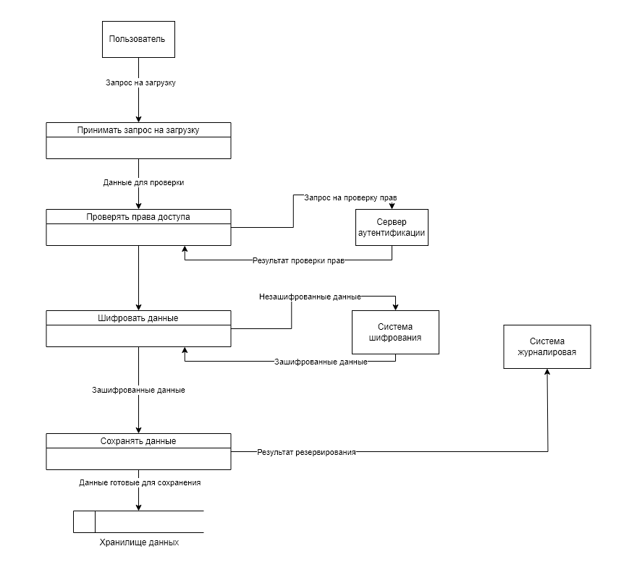
Рисунок 4 - Декомпозиция процесса загрузки данных
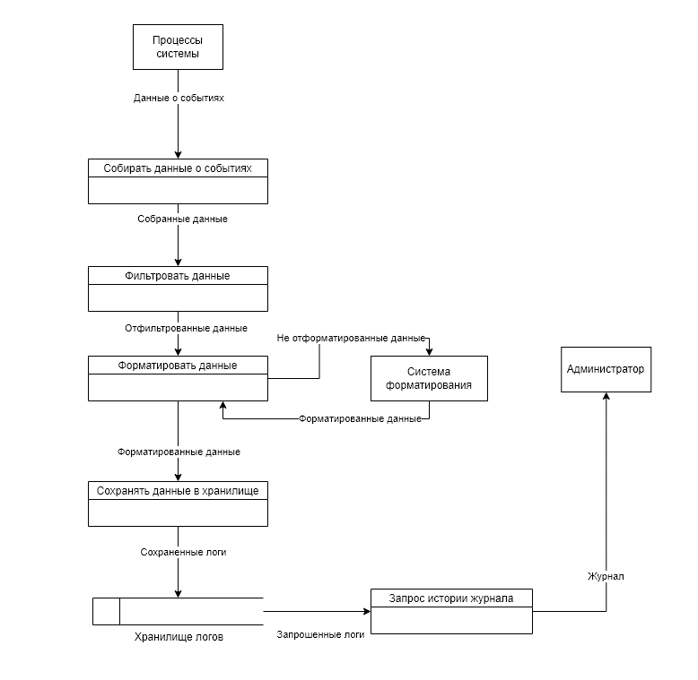
Рисунок 5 - Декомпозиция процесса формирования журнала событий
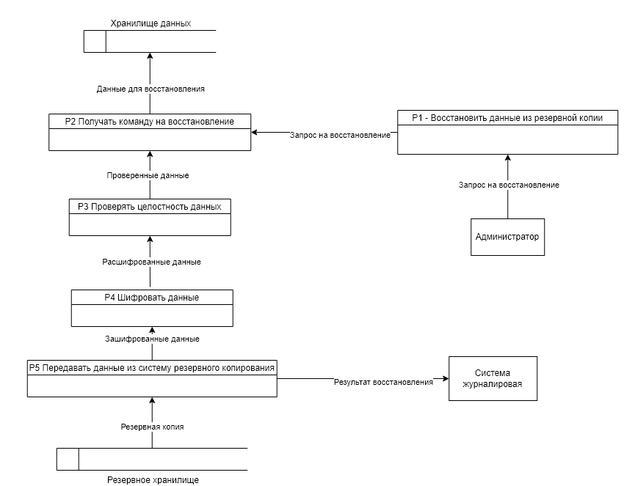
Рисунок 6 - Декомпозиция процесса восстановления данных

- Задание 1
Взять три разных процесса из диаграмм лабораторной работы № 1 и для одного построить блок-схему, для другого flow-форму, а для третьего написать псевдокод. В этих алгоритмах хотя бы по одному разу обязательно должны присутствовать следующие управляющие конструкции: а) условие, б) цикл, в) цикл с условием внутри, г) цикл внутри цикла.

  - Блок-схема
Процесс «Восстановить файлы»
Управляющие конструкции:
- Цикл с условием внутри (проверка целостности)
Входные данные:
- СПИСОК_ФАЙЛОВ
Выходные данные:
- ВОССТАНОВЛЕННЫЕ_ФАЙЛЫ

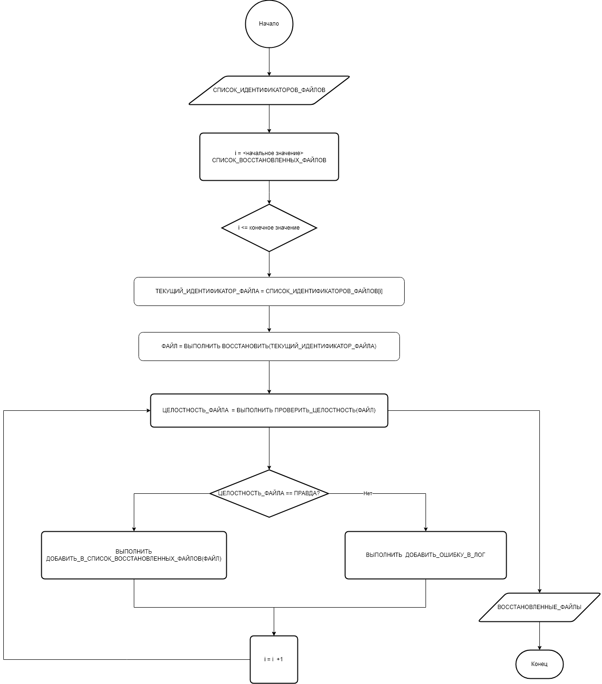
  - Flow-форма
Процесс «Резервировать файлы»
Управляющие конструкции:
- Цикл внутри цикла (сжатие блоков)
Входные данные:
- СПИСОК_ФАЙЛОВ, КОЛИЧЕСТВО
Выходные данные:
- ЗАРЕЗЕРВИРОВАННЫЕ_ФАЙЛЫ
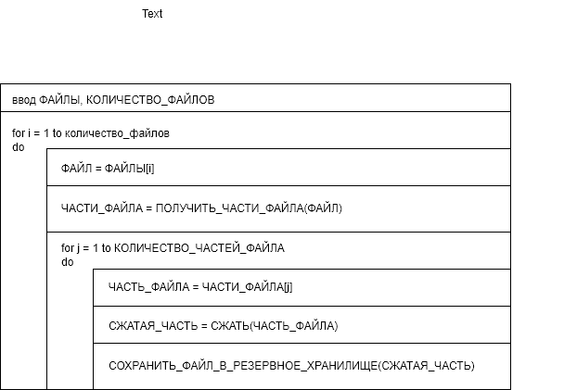

  - Псевдокод
Процесс «Загружать данные»
Управляющие конструкции:
- Условие (проверка целостности)
- Цикл (шифрование блоков)
Входные данные:
- ЗАПРОС_НА_ЗАГРУЗКУ (от пользователя)
- ФАЙЛ_ДЛЯ_ЗАГРУЗКИ
- ПРАВА_ДОСТУПА (от сервера аутентификации)
Выходные данные:
- СТАТУС_ЗАГРУЗКИ
- ЛОГ_ОПЕРАЦИИ

ВЫПОЛНИТЬ проверить_права_доступа(ЗАПРОС_НА_ЗАГРУЗКУ)
ЕСЛИ ПРАВА_ДОСТУПА == "РАЗРЕШЕНО" ТО
ВЫПОЛНИТЬ проверить_файл(ФАЙЛ_ДЛЯ_ЗАГРУЗКИ)
ЕСЛИ файл_безопасен и размер_файла <= максимальный_размер ТО
ВЫПОЛНИТЬ разделить_файл_на_части(ФАЙЛ_ДЛЯ_ЗАГРУЗКИ)
ДЛЯ КАЖДОЙ ЧАСТИ В части_файла
ВЫПОЛНИТЬ шифровать_часть(часть)
КОНЕЦДЛЯ
ВЫПОЛНИТЬ сохранить_части_в_хранилище(части_файла)
статус_загрузки = "УСПЕШНО"
ИНАЧЕ
статус_загрузки = "ОШИБКА: НЕКОРРЕКТНЫЙ ФАЙЛ"
КОНЕЦЕСЛИ
ВЫПОЛНИТЬ записать_лог(СТАТУС_ЗАГРУЗКИ, ЛОГ_ОПЕРАЦИИ)
ИНАЧЕ
статус_загрузки = "ОШИБКА: ДОСТУП ЗАПРЕЩЕН"
КОНЕЦЕСЛИ

- Задание 2
Выбрать процесс, который содержит комбинацию не менее трех условий и набор различных действий, выполняемых в зависимости от этих комбинаций. Для такого процесса построить таблицу решений, которая отвечает следующим требованиям: количество условий – не менее 3; условия бинарные; содержит полный перебор всех комбинаций; количество действий – не менее 5.

Процесс «Проверка прав доступа»
Условия
Пользователь аутентифицирован | 0 | 0 | 0 | 0 | 1 | 1 | 1 | 1
Файл не превышает лимит размера | 0 | 0 | 1 | 1 | 0 | 0 | 1 | 1
Файл безопасен (без вирусов) | 0 | 1 | 0 | 1 | 0 | 1 | 0 | 1
Результат
Разрешить загрузку |  |  |  |  |  |  | + | +
Заблокировать доступ | + | + | + | +
Отправить уведомление администратору |  |  |  |  | + |  | +
Записать ошибку в лог |  | + | + | + | + | +
Отправить пользователю предупреждение |  |  |  |  | + | + | +

- Подведение итогов работы
Метод | Наглядность | Полнота логики | Удобство для сложных условий
Псевдокод | Средняя | Высокая | Низкая
Блок-схема | Высокая | Средняя | Средняя
Flow-форма | Средняя | Средняя | Средняя
Таблица решений | Низкая | Высокая | Высокая

Все четыре спецификации дополняют друг друга:
Таблицы решений идеальны для процессов с множеством условий (например, аутентификация). Блок-схемы и flow-формы наглядно показывают последовательность действий, а псевдокод эффективен для детализации алгоритмов с вложенными структурами.

